**NHẬN XÉT CỦA GIÁO VIÊN**

*Trà Vinh, ngày ….. tháng …… năm 2019*

**Giáo viên**

*(Ký tên và ghi rõ họ tên)*

MỤC LỤC

TỔNG QUAN 6

1. Lý do chọn đề tài 6

2. Mục tiêu nghiên cứu 6

3. Đối tượng nghiên cứu 6

4. Phương pháp nghiên cứu 6

5. Nội dung nghiên cứu 7

6. Cấu trúc báo cáo 7

CHƯƠNG 1: XÁC ĐỊNH YÊU CẦU 9

1.1. Mô tả hệ thống 9

1.2. Yêu cầu chức năng 9

1.2.1. Yêu cầu lưu trữ 9

1.2.2. Yêu cầu tra cứu 10

1.2.3. Yêu cầu tính toán, kết xuất 10

CHƯƠNG 2: PHÂN TÍCH THIẾT KẾ DỮ LIỆU 11

2.1. Mô hình dữ liệu quan niệm 11

2.2. Mô tả chi tiết thực thể 12

2.3. Mô tả các ràng buộc toàn vẹn 15

2.4. Mô hình dữ liệu mức logic 18

CHƯƠNG 3: PHÂN TÍCH THIẾT KẾ XỬ LÝ 19

3.1. Mô hình phân rã chức năng 19

3.2. Mô hình xử lý 19

3.3. Mô tả các ô xử lý 22

CHƯƠNG 4: PHÂN TÍCH THIẾT KẾ GIAO DIỆN 24

4.1. Giao diện liên quan đến chức năng thêm, sửa xóa 24

4.1.1. Giao diện thêm 24

4.1.2. Giao diện sửa 27

4.1.3. Giao diện xóa 30

4.2. Giao diện tra cứu 30

4.3. Giao diện thống kê 31

4.4. Thiết kế báo biểu 31

CHƯƠNG 5: CÀI ĐẶT VÀ KIỂM THỬ 32

5.1. Danh sách cài đặt trình trạng các chức năng 32

5.2. Các bảng dữ liệu kiểm thử 33

CHƯƠNG 6: KẾT LUẬN VÀ HƯỚNG PHÁT TRIỂN 39

6.1. Các kết quả đạt được 39

6.2. Hạn chế, hướng phát triển 39

6.2.1. Hạn chế 39

6.2.2. Hướng phát triển 39

TÀI LIỆU THAM KHẢO 40

DANH MỤC HÌNH ẢNH

Hình 1. Mô hình mức quan niệm dữ liệu 11

Hình 2. Mô hình phân rã chức năng 19

Hình 3. Mô hình xử lý cấp 0 19

Hình 4. Mô hình xử lý cấp 1 20

Hình 5. Mô hình xử lý cấp 2 – Nhập thông tin 20

Hình 6. Mô hình xử lý cấp 2 – Xác nhận thông tin 21

Hình 7. Mô hình xử lý cấp 2 – Thống kê số tiết thực giảng theo môn học 21

Hình 8. Giao diện nhập thông tin năm học 24

Hình 9. Giao diện nhập thông tin môn học 24

Hình 10. Giao diện nhập thông tin sinh viên 25

Hình 11. Giao diện nhập thông tin giảng viên 26

Hình 12. Giao diện nhập thông tin lớp 26

Hình 13. Giao diện chọn mở lớp 27

Hình 14. Giao diện sửa thông tin năm học 27

Hình 15. Giao diện sửa thông tin giảng viên 28

Hình 16. Giao diện sửa thông tin môn học 28

Hình 17. Giao diện sửa thông tin lớp 29

Hình 18. Giao diện sửa thông tin sinh viên 29

Hình 19. Giao diện xóa 30

Hình 20. Giao diện tra cứu 30

Hình 21. Giao diện thống kê 31

Hình 22. Giao diện xuát file PDF 31

DANH MỤC BẢNG BIỂU

Bảng 1. Mô tả chi tiết bảng Niên Khóa 12

Bảng 2. Mô tả chi tiết bảng Giảng Viên 12

Bảng 3. Mô tả chi tiết bảng Thông Tin Lên Lớp 13

Bảng 4. Mô tả chi tiết bảng Sinh Viên 14

Bảng 5. Mô tả chi tiết bảng Môn Học 14

Bảng 6. Mô tả chi tiết bảng Lớp 15

Bảng 7. Danh sách tình trạng các chức năng 32

Bảng 8. Dữ liệu bảng niên khoá 33

Bảng 9. Dữ liệu bảng môn học 34

Bảng 10. Dữ liệu bảng sinh viên 34

Bảng 11. Dữ liệu bảng lớp 35

Bảng 12. Dữ liệu bảng sinh viên 36

Bảng 13. Dữ liệu bảng chi tiết dạy 37

Bảng 14. Dữ liệu bảng thông tin lên lớp 37

# TỔNG QUAN

1. **Lý do chọn đề tài**

Hiện tại đa phần các giảng viên khi lên lớp dạy đều phải mang theo cuốn sổ lên lớp để ghi rõ ngày dạy, số tiết dạy, môn dạy,… Việc mang theo sổ sẽ có một số hạn chế như quên sổ, làm mất sổ, sổ có thể bị mất trang hay bị ướt,… làm mất thời gian và gây một vài khó khăn cho giảng viên khi đến lớp. Thông qua việc đó chúng tôi muốn làm một trang web “*quản lý sổ lên lớp*” để việc quản lý sổ của các giảng viên trở nên dễ dàng hơn.

Với đề tài này trang web sẽ cho phép giảng viên nhập vào những thông tin khi đến lớp mà không cần phải mang theo sổ. Trang web sẽ cho phép giảng viên thực hiện một cách nhanh chóng việc điền thông tin số ngày đến lớp.

1. **Mục tiêu nghiên cứu**

Trang web với mục tiêu quản lý sổ dễ dàng hơn so với sổ thực tế. Có thể chỉnh sửa khi sai sót mà không cần gạch bỏ hay tẩy xóa khi viết giống như sổ thực tế.

1. **Đối tượng nghiên cứu**

Đề tài chủ yếu tập trung nghiên cứu về cách cải thiện quá trình lưu trữ quản lý sổ lên lớp. Đối tượng người sử dụng là giảng viên Khoa Kỹ Thuật và Công Nghệ trường Đại học Trà Vinh.

1. **Phương pháp nghiên cứu**
2. **Phương pháp lý thuyết:**

* Sử dụng nền tảng cơ sở dữ liệu MySQL.
* Sử dụng ngôn ngữ PHP, HTML, CSS.
* Công cụ lập trình Sublime Text 3.

1. **Phương pháp thực nghiệm**

Vận dụng các kiến thức trên để xây dựng hoàn chỉnh trang web ”Quản lý sổ lên lớp của Khoa Kỹ thuật và Công Nghệ”.

1. **Nội dung nghiên cứu**

Ở đề tài này, chúng tôi đã nghiên cứu và cải thiện những khuyết điểm của việc sử dụng sổ lên lớp truyền thống như: tốn tài nguyên giấy, khó bảo quản, khó lưu trữ, dễ làm mất,… Để khắc phục những nhược điểm trên chúng tôi đã thiết kế một phần mềm có tên là “sổ lên lớp online” phần mềm này sẽ giúp cho giảng viên dễ dàng quản lý thông tin lên lớp.

Phần mềm giúp cho giảng viên quản lý các thông tin khi giảng dạy được dễ dàng hơn và có thể lưu trữ lâu dài. Phần mềm được thiết kế bằng PHP kết hợp với MySQL.

1. **Cấu trúc báo cáo**

Cấu trúc báo cáo gồm 4 chương:

**Tổng quan**

Trong phần này sẽ nêu các lý do chọn đề tài, mục tiêu, đối tượng, phương pháp, nội dung nghiên cứu và thực hiện.

**Chương 1: Xác định yêu cầu**

Trong chương này sẽ mô tả hệ thống và xác định các yêu cầu liên quan bao gồm: lưu trữ, tra cứu, tính toán, thống kê.

**Chương 2: Phân tích thiết kế dữ liệu**

Trong chương này sẽ mô tả đề tài, các yêu cầu chức năng, giới thiệu về ngôn ngữ sử dụng, các mô hình xử lý, mô tả các bảng và danh sách các ràng buộc, cây giao diện chính và cây giao diện các chức năng.

**Chương 3: Phân tích thiết kế xử lý**

Trong chương này sẽ trình bày các mô hình chức năng, xử lý và mô tả các mô hình trên.

**Chương 4: Phân tích thiết kế giao diện**

Trong chương này sẽ mô tả các giao diện đã thiết kế về các chức năng thêm, xóa, sửa, tra cứu, thống kê dữ liệu

**Chương 5: Cài đặt và kiểm thử**

Trong chương này sẽ trình bày danh sách tình trạng cài đặt các chức năng và các bảng dữ liệu kiểm thử .

**Chương 6: Kết luận và hướng phát triển**

Trong chương này sẽ nêu những kết quả, hạn chế của đề tài và nêu lên hướng phát triển để cải thiện.

**CHƯƠNG 1: XÁC ĐỊNH YÊU CẦU**

* 1. **Mô tả hệ thống**

Mỗi khoa cần quản lý thông tin lên lớp của giảng viên theo từng học kỳ, mỗi giảng viên sẽ được cấp một tài khoản để đăng nhập vào “Sổ lên lớp online”.

Mỗi khi lên lớp giảng viên sẽ phải đăng nhập vào hệ thống và nhập các thông tin cần thiết vào và lưu trữ.

* **Giáo vụ khoa:** có quyền thêm, xóa, sửa các thông tin sau:
* Thông tin giảng viên: mã giảng viên, họ tên, giới tính giảng viên, email giảng viên, bộ môn, khoa.
* Nội dung môn học: mã môn học, tên môn học, tổng số tiết lý thuyết, tổng số tiết thực hành.
* Thông tin lớp: mã lớp, tên lớp, nhóm lớp.
* Thông tin năm học: năm học, học kỳ.
* Thông tin sinh viên đại diện: mã sinh viên, tên sinh viên, giới tính sinh viên, email sinh viên, số điện thoại, mã lớp.
* **Giảng viên:**
* Có quyền thêm, xóa, sửanội dung lên lớp: ngày lên lớp, buổi (sáng, chiều), phòng, số tiết (lý thuyết, thực hành), tóm tắt nội dung dạy, tên sinh viên vắng.
* **Sinh viên đại diện mỗi lớp:**

Xem thông tin và ký xác nhận thông tin lên lớp của giảng viên.

* 1. **Yêu cầu chức năng**
  2. 1. **Yêu cầu lưu trữ**

Phần mềm cho phép lưu trữ:

* Thông tin giảng viên.
* Thông tin sinh viên đại diện.
* Nội dung giảng dạy.
* Thông tin lớp.
* Thông tin năm học.
* Thông tin lên lớp.
  + 1. **Yêu cầu tra cứu**

Hệ thống cho phép tra cứu thông tin theo các thông tin lưu trữ.

* + 1. **Yêu cầu tính toán, kết xuất**
* Tổng số tiết thực giảng phải nhỏ hơn hoặc bằng số tiết được Khoa phân công.
* Thống kê theo theo số tiết thực giảng trên tổng số tiết được phân công.
* Xuất sổ theo định dạng file excel, pdf.

**CHƯƠNG 2: PHÂN TÍCH THIẾT KẾ DỮ LIỆU**

* 1. **Mô hình dữ liệu quan niệm**

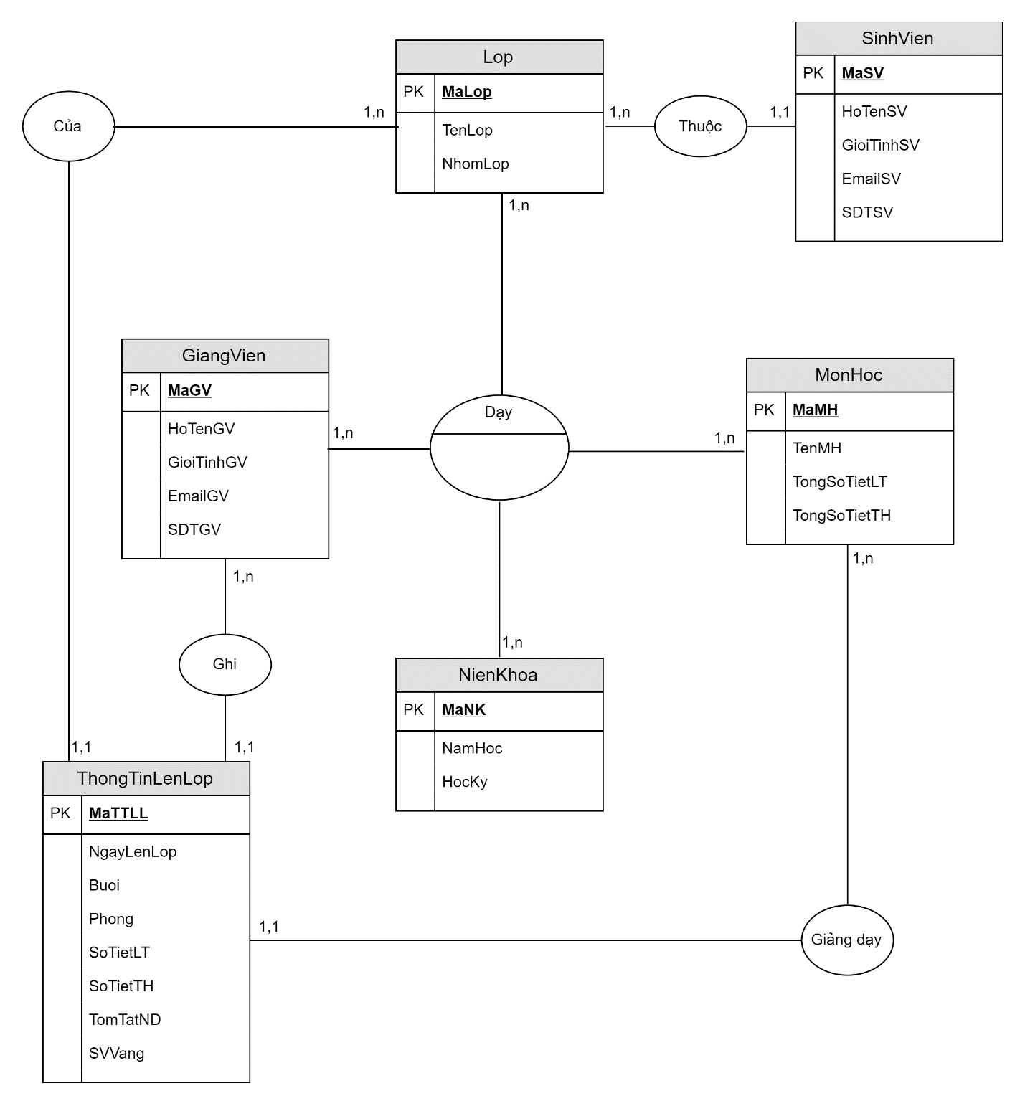

Hình 1. Mô hình mức quan niệm dữ liệu

* 1. **Mô tả chi tiết thực thể**

**Bảng NienKhoa**

Bảng 1. Mô tả chi tiết bảng Niên Khóa

|  |  |  |  |  |  |  |  |
| --- | --- | --- | --- | --- | --- | --- | --- |
| **STT** | **Tóm tắt thuộc tính** | **Diễn giải** | **Loại giá trị** | **Kiểu dữ liệu** | **Miền giá trị** | **Chiều dài** | **Ghi chú** |
| 1 | MaNK | Mã niên khóa | Bắt buộc | Integer |  |  |  |
| 1 | NamHoc | Năm học | Bắt buộc | Integer | RB1 | 11 |  |
| 2 | HocKy | Học Kỳ | Bắt buộc | Integer | RB2 |  |  |

**Bảng GiangVien**

Bảng 2. Mô tả chi tiết bảng Giảng Viên

|  |  |  |  |  |  |  |  |
| --- | --- | --- | --- | --- | --- | --- | --- |
| **STT** | **Tóm tắt thuộc tính** | **Diễn giải** | **Loại giá trị** | **Kiểu dữ liệu** | **Miền giá trị** | **Chiều dài** | **Ghi chú** |
| 1 | MaGV | Mã giảng viên | Bắt buộc | Varchar |  | 10 |  |
| 2 | HoTenGV | Họ tên giảng viên | Bắt buộc | Varchar |  | 200 |  |
| 3 | GioiTinhGV | Giới tính giảng viên | Bắt buộc | Varchar | RB3 | 5 |  |
| 4 | EmailGV | Email giảng viên | Bắt buộc | Varchar |  | 100 |  |
| 5 | SDTGV | Số điện thoại giảng viên | Bắt buộc | Varchar | RB4 | 10 |  |

**Bảng ThongTinLenLop**

Bảng 3. Mô tả chi tiết bảng Thông Tin Lên Lớp

|  |  |  |  |  |  |  |  |
| --- | --- | --- | --- | --- | --- | --- | --- |
| **STT** | **Tóm tắt thuộc tính** | **Diễn giải** | **Loại giá trị** | **Kiểu dữ liệu** | **Miền giá trị** | **Chiều dài** | **Ghi chú** |
| 1 | MaTTLL | Mã thông tin lên lớp | Bắt buộc | Integer |  |  |  |
| 2 | NgayLenLop | Ngày lên lớp | Bắt buộc | Date | RB5 |  |  |
| 3 | Buoi | Buổi học | Bắt buộc | Varchar | RB6 | 10 |  |
| 4 | Phong | Phòng học | Bắt buộc | Varchar |  | 10 |  |
| 5 | SoTietLT | Số tiết lý thuyết thực giảng | Bắt buộc | Integer |  |  |  |
| 6 | SoTietTH | Số tiết thực hành thực giảng | Bắt buộc | Integer |  |  |  |
| 7 | TomTatND | Tóm tắt nội dung giảng dạy | Bắt buộc | Varchar |  | 200 |  |
| 8 | SVvang | Tên sinh viên vắng | Bắt buộc | Varchar |  | 200 |  |

**Bang SinhVien**

Bảng 4. Mô tả chi tiết bảng Sinh Viên

|  |  |  |  |  |  |  |  |
| --- | --- | --- | --- | --- | --- | --- | --- |
| **STT** | **Tóm tắt thuộc tính** | **Diễn giải** | **Loại giá trị** | **Kiểu dữ liệu** | **Miền giá trị** | **Chiều dài** | **Ghi chú** |
| 1 | MaSV | Mã sinh viên | Bắt buộc | Varchar |  | 10 |  |
| 2 | HoTenSV | Họ tên sinh viên | Bắt buộc | Varchar |  | 200 |  |
| 3 | GioiTinhSV | Giới tính sinh viên | Bắt buộc | Varchar | RB3 | 5 |  |
| 4 | EmailSV | Email sinh viên | Bắt buộc | Varchar |  | 100 |  |
| 5 | SDTSV | Số điện thoại sinh viên | Bắt buộc | Varchar | RB4 | 10 |  |

**Bảng MonHoc**

Bảng 5. Mô tả chi tiết bảng Môn Học

|  |  |  |  |  |  |  |  |
| --- | --- | --- | --- | --- | --- | --- | --- |
| **STT** | **Tóm tắt thuộc tính** | **Diễn giải** | **Loại giá trị** | **Kiểu dữ liệu** | **Miền giá trị** | **Chiều dài** | **Ghi chú** |
| 1 | MaMH | Mã môn học | Bắt buộc | Varchar |  | 10 |  |
| 2 | TenMH | Tên môn học | Bắt buộc | Varchar |  | 200 |  |
| 3 | TongTietLT | Tổng tiết lý thuyết được phân công | Bắt buộc | Integer |  | 5 |  |
| 4 | TongTietTH | Tổng tiết thực hành được phân công | Bắt buộc | Integer |  | 100 |  |

**Bảng Lop**

Bảng 6. Mô tả chi tiết bảng Lớp

|  |  |  |  |  |  |  |  |
| --- | --- | --- | --- | --- | --- | --- | --- |
| **STT** | **Tóm tắt thuộc tính** | **Diễn giải** | **Loại giá trị** | **Kiểu dữ liệu** | **Miền giá trị** | **Chiều dài** | **Ghi chú** |
| 1 | MaLop | Mã lớp | Bắt buộc | Varchar |  | 10 |  |
| 2 | TenLop | Tên lớp | Bắt buộc | Varchar |  | 200 |  |
| 3 | NhomLop | Nhóm lớp | Bắt buộc | Integer |  |  |  |

* 1. **Mô tả các ràng buộc toàn vẹn**

**RB1:**

**Phát biểu:** Năm học chỉ chứa các chữ số và có giá trị không vượt quá năm hiện tại

**Bối cảnh:** *NienKhoa*

**Biểu diễn:***∀ NamHoc ∈ NienKhoa → value(NamHoc) <= value(NamHienTai)*

**Bảng tầm ảnh hưởng:**

|  |  |  |  |
| --- | --- | --- | --- |
| R | Thêm | Sửa | Xóa |
| NienKhoa | **+** | +(HocKy) | - |
| +: Ảnh hưởng, -: Không ảnh hưởng | | | |

**RB2:**

**Phát biểu:** Học kỳ chỉ chứa các chữ số có giá trị là **1** hoặc **2** hoặc **3**

**Bối cảnh:** *NienKhoa*

**Biểu diễn:***∀ HocKy ∈ NienKhoa → value(HocKy) = 1 or value(HocKy) = 2 or value(HocKy) = 3*

**Bảng tầm ảnh hưởng:**

|  |  |  |  |
| --- | --- | --- | --- |
| R | Thêm | Sửa | Xóa |
| NienKhoa | **+** | +(HocKy) | - |
| +: Ảnh hưởng, -: Không ảnh hưởng | | | |

**RB3:**

**Phát biểu:** Giới tính chỉ chứa các ký tự và có 2 giá trị là “Nam” hoặc “Nu”.

**Bối cảnh:** *GiangVien, SinhVien*

**Biểu diễn:***∀ GioiTinhGV ∈ GiangVien or ∀ GioiTinhSV ∈* SinhVien *→ value(gioitinh) = “Nam” or value(gioitinh) = “Nu”*

**Bảng tầm ảnh hưởng:**

|  |  |  |  |
| --- | --- | --- | --- |
| R | Thêm | Sửa | Xóa |
| GiangVien | **+** | +(GioiTinhGV) | - |
| SINHVIEN | **+** | +(GioiTinhSV) | - |
| +: Ảnh hưởng, -: Không ảnh hưởng | | | |

**RB4:**

**Phát biểu:** Số điện thoại chỉ chứa các chữ số và độ dài phải là 10 ký tự.

**Bối cảnh:** GiangVien, SinhVien

**Biểu diễn:***∀ SDTGV∈* GiangVien *or ∀ SDTSV∈* SinhVien *→ length(SDT) = 10*

**Bảng tầm ảnh hưởng:**

|  |  |  |  |
| --- | --- | --- | --- |
| R | Thêm | Sửa | Xóa |
| GIANGVIEN | **+** | +(SDTGV) | - |
| SINHVIEN | **+** | +(SDTSV) | - |
| +: Ảnh hưởng, -: Không ảnh hưởng | | | |

**RB5:**

**Phát biểu:** Ngày lên lớp có giá trị không vượt quá ngày hiện tại.

**Bối cảnh:** ThongTinLenLop

**Biểu diễn:** *∀ NgayLenLop∈* ThongTinLenLop *→ value(NgayLenLop) <= value(NgayHienTai)*

**Bảng tầm ảnh hưởng:**

|  |  |  |  |
| --- | --- | --- | --- |
| R | Thêm | Sửa | Xóa |
| ThongTinLenLop | **+** | +(NgayLenLop) | - |
| +: Ảnh hưởng, -: Không ảnh hưởng | | | |

**RB6:**

**Phát biểu:** Buổi học chỉ chứa các ký tự và có 3 giá trị là “Sang”, “Chieu” hoặc ”Toi”.

**Bối cảnh:** *ThongTinLenLop*

**Biểu diễn:** *∀ Buoi ∈ ThongTinLenLop → value(Buoi) = “Sang” or value(Buoi) = “Chieu” or value(Buoi) = “Toi”.*

**Bảng tầm ảnh hưởng:**

|  |  |  |  |
| --- | --- | --- | --- |
| R | Thêm | Sửa | Xóa |
| ThongTinLenLop | **+** | +(Buoi) | - |
| +: Ảnh hưởng, -: Không ảnh hưởng | | | |

* 1. **Mô hình dữ liệu mức logic**

**NienKhoa**(MaNK, NamHoc, HocKy)

**MonHoc**(MaMH, TenMH, TongSoTietLT, TongSoTietTH)

**Lop**(MaLop, TenLop, NhomLop)

**GiangVien**(MaGV, HoTenGV, GioiTinhGV, EmailGV, SDTGV)

**ThongTinLenLop**(MATTLL, NgayLenLop, Buoi, Phong, SoTietLT, SoTietTH, TomTatND, SVvang, MaLop, MaGV, MaMH)

**SinhVien**(MaSV, HoTenSV, GioiTinhSV, EmailSV, SoDienThoai, MaLop)

**ChiTietDay**(MaLop, MaMH, MaNK, MaGV)

# CHƯƠNG 3: PHÂN TÍCH THIẾT KẾ XỬ LÝ



## Mô hình phân rã chức năng

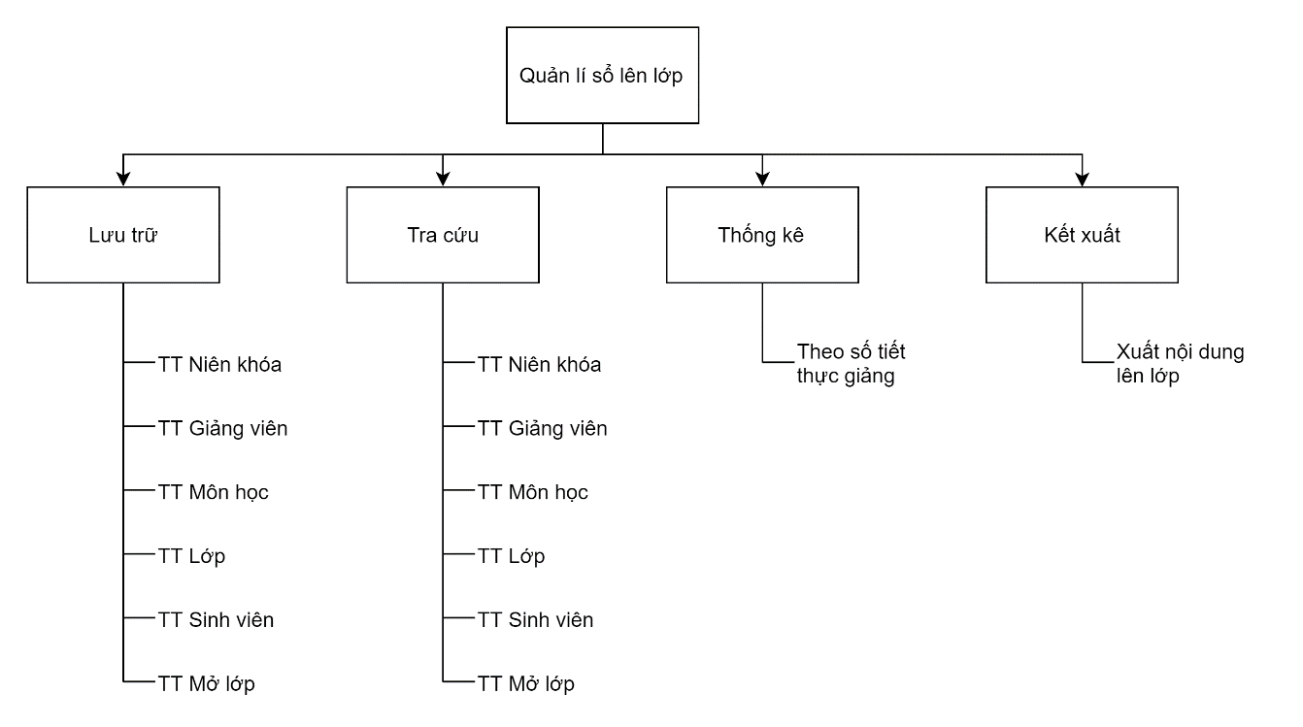

Hình 2. Mô hình phân rã chức năng



## Mô hình xử lý

Cấp 0:

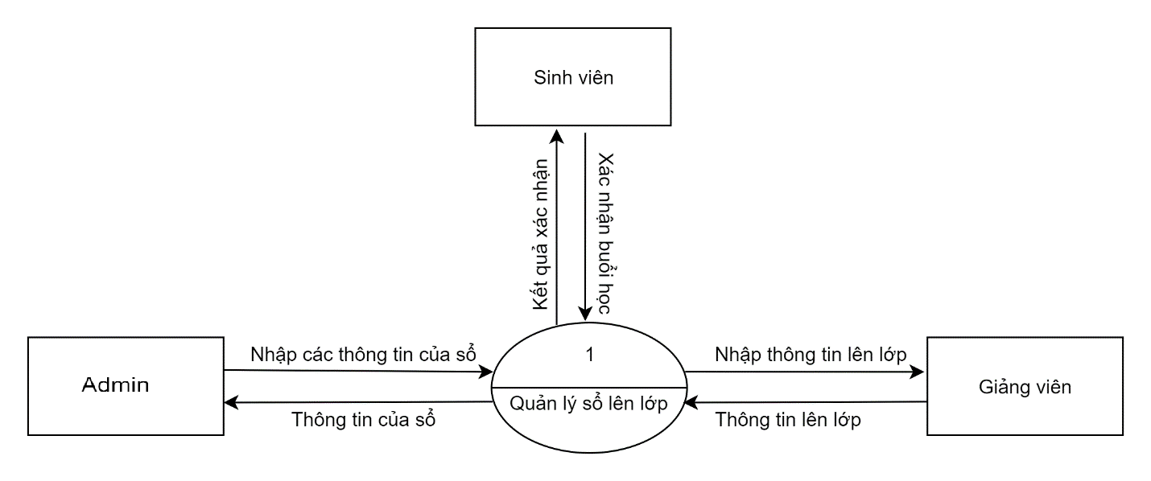

Hình 3. Mô hình xử lý cấp 0

Cấp 1:

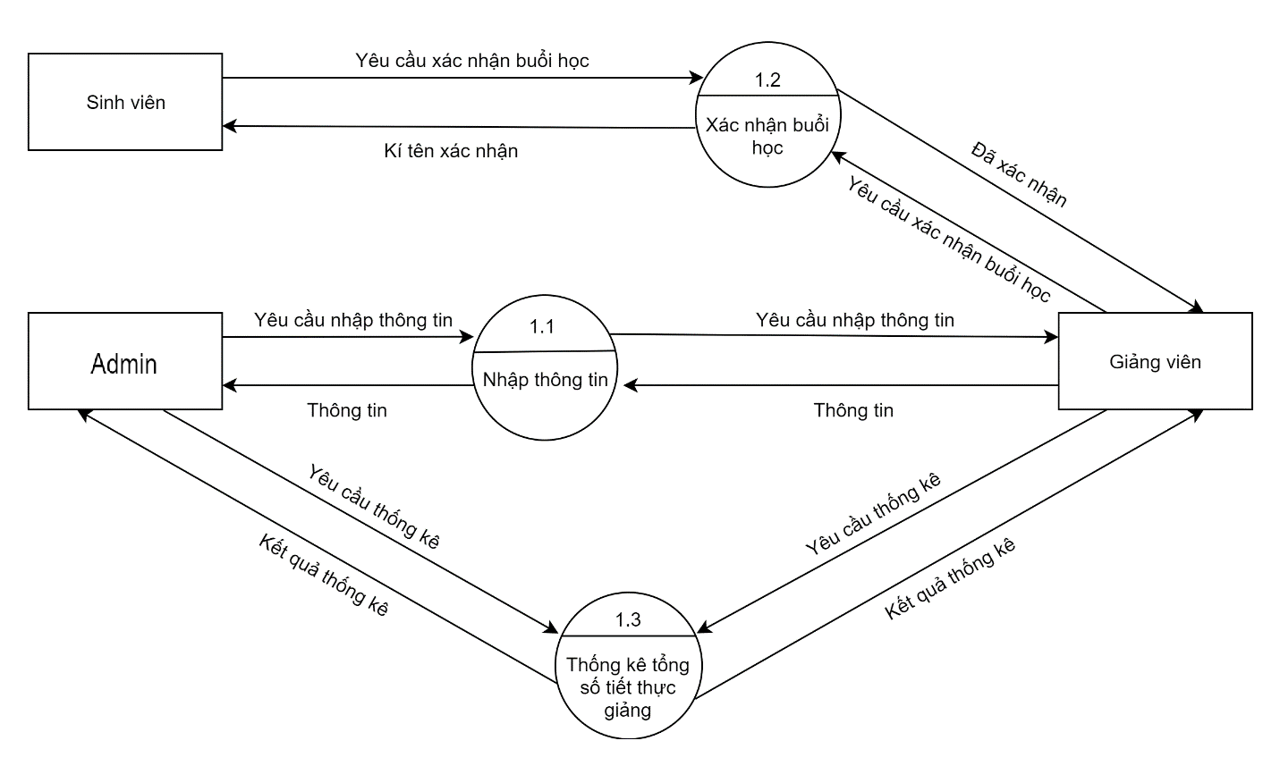

Hình 4. Mô hình xử lý cấp 1

Cấp 2:

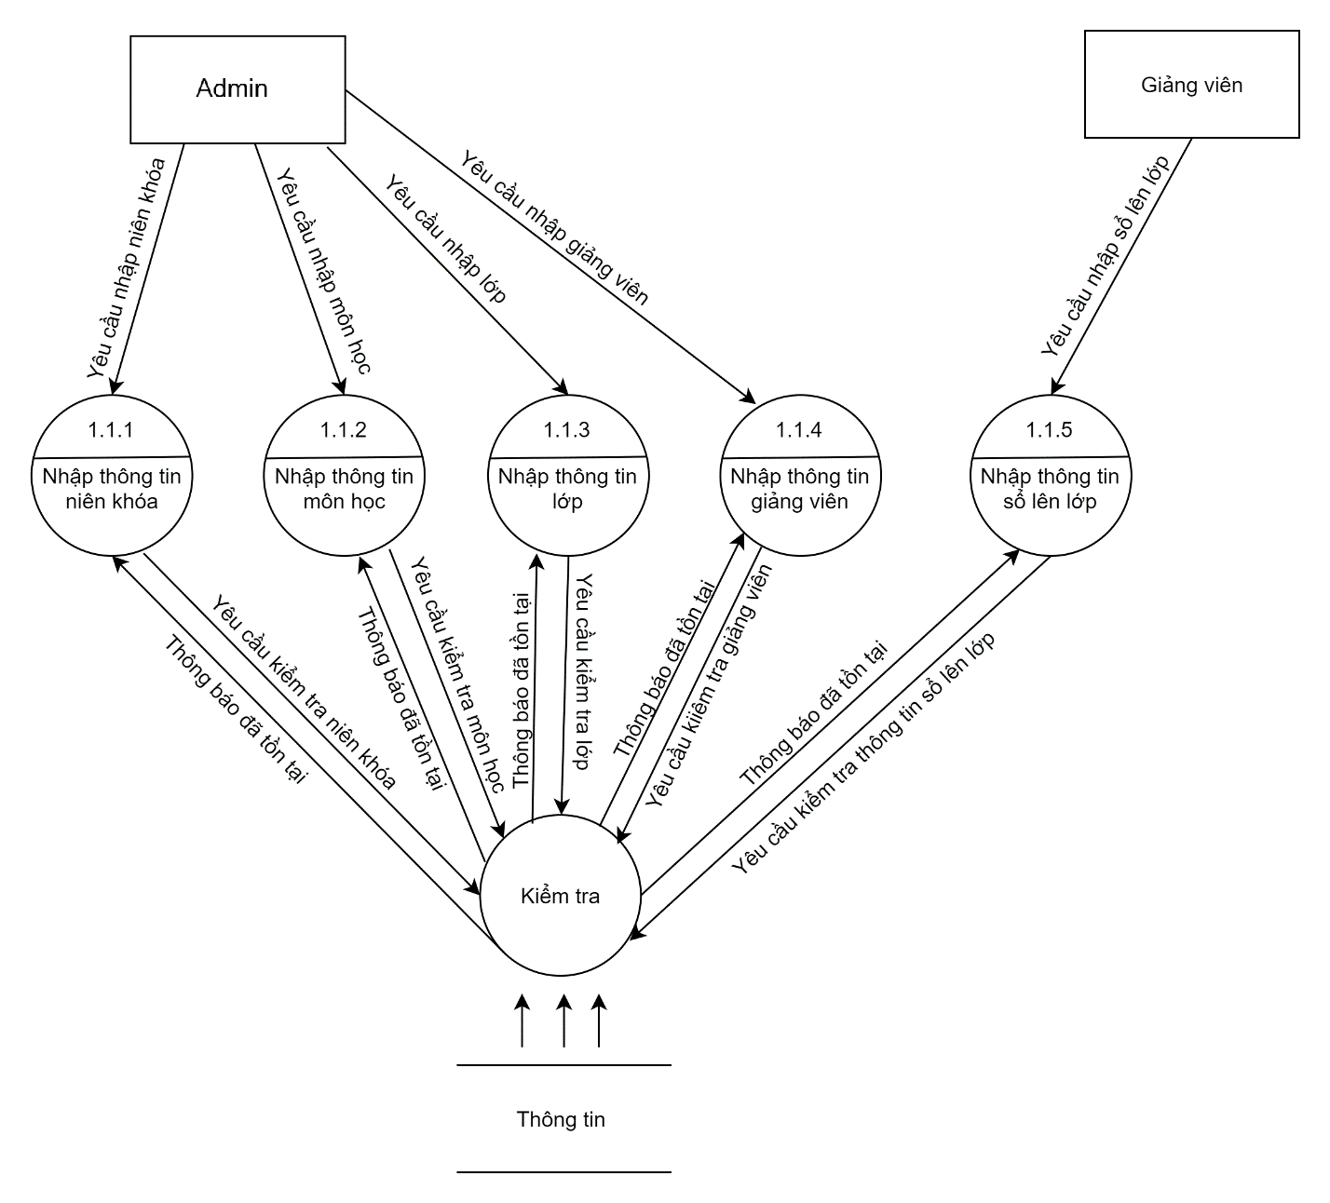

Hình 5. Mô hình xử lý cấp 2 – Nhập thông tin

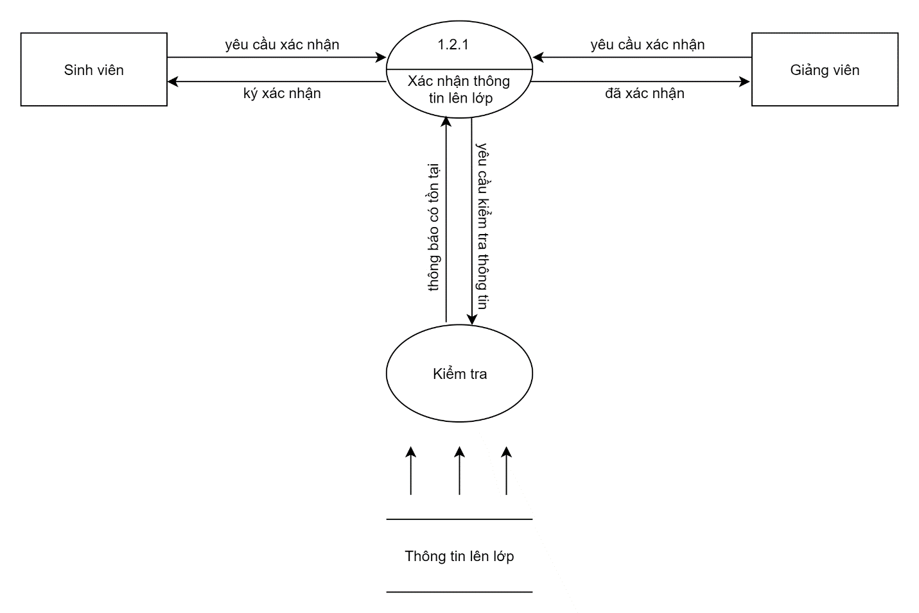

Hình 6. Mô hình xử lý cấp 2 – Xác nhận thông tin

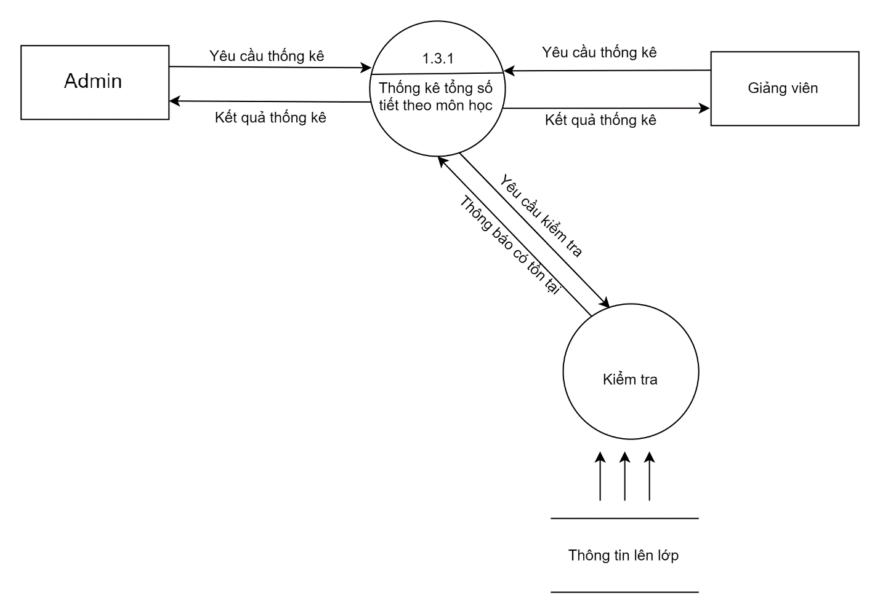

Hình 7. Mô hình xử lý cấp 2 – Thống kê số tiết thực giảng theo môn học

## Mô tả các ô xử lý

**Cấp 0:**

* Quản trị viên sẽ nhập các thông tin liên quan của sổ, kết quả trả về là các thông tin đã được nhập
* Giảng viên sẽ nhập các thông tin lên lớp, kết quả trả về là thông tin lên lớp đã được nhập
* Sinh viên được yêu cầu xác nhận thông tin lên lớp, kết quả trả về là kết quả xác nhận

**Cấp 1:**

* Quản trị viên và giảng viên yêu cầu nhập các thông tin, kết quả trả về là các thông tin được nhập
* Quản trị viên và giảng viên yêu cầu thống kê tổng số tiết thực giảng, kết quả trả về là kết quả thống kê
* Giảng viên yêu cầu sinh viên đại diện xác nhận buổi học, kết quả trả về thông tin xác nhận.
* Sinh viên được yêu cầu xác nhận buổi học, kết quả trả về là việc kí xác nhận.

**Cấp 2 - Nhập thông tin**

* Quản trị viên nhập thông tin niên khóa, môn học, lớp, giảng viên các thông tin này sẽ được kiểm tra sự tồn tại trong kho lưu trữ, kết quả trả về thông báo thông tin có tồn tại hay không tồn tại.
* Giảng viên nhập thông tin lên lớp, kết quả thông tin lên lớp đươc lưu trữ vào kho.

**Cấp 2 - Xác nhận thông tin lên lớp**

* Giảng viên yêu cầu sinh viên xác nhận thông tin lên lớp, thông tin này sẽ được kiểm tra xem có tồn tại trong kho. Nếu có tồn tại thì sinh viên sẽ vào xác nhận thông tin đó. Kết quả trả về là thông tin đã được xác nhận.

**Cấp 2 - Thống kê tổng số tiết thực giảng theo môn học**

* Quản trị viên và giảng viên sẽ yêu cầu thống kê tổng số tiết thực giảng, thông tin sẽ được kiểm tra có tồn tại trong kho. Nếu có tồn tại kết quả trả về là kết quả thống kê.

# CHƯƠNG 4: PHÂN TÍCH THIẾT KẾ GIAO DIỆN

* 1. **Giao diện liên quan đến chức năng thêm, sửa xóa**
     1. **Giao diện thêm**

Giao diện nhập thông tin năm học

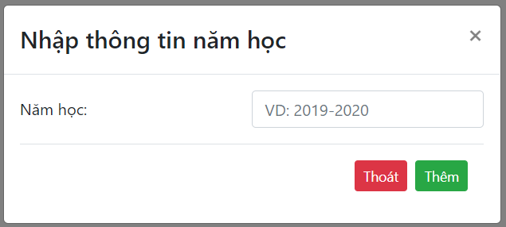

Hình 8. Giao diện nhập thông tin năm học

Giao diện nhập thông tin môn học

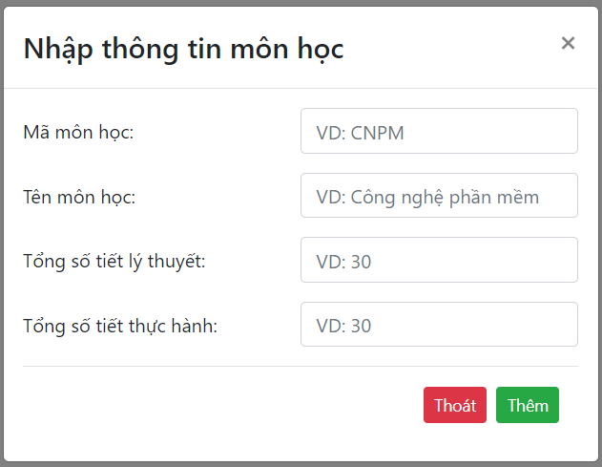

Hình 9. Giao diện nhập thông tin môn học

Giao diện nhập thông tin sinh viên

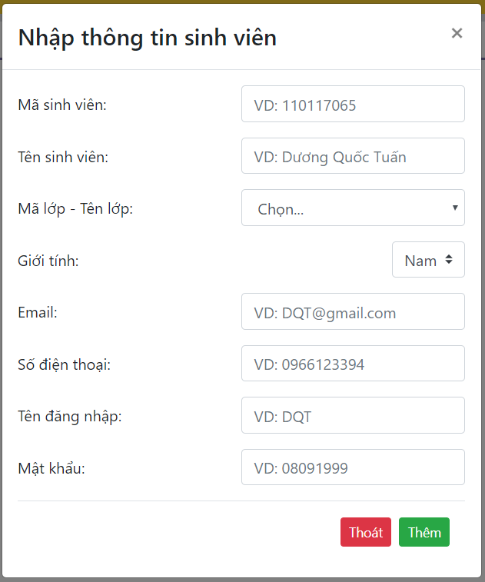

Hình 10. Giao diện nhập thông tin sinh viên

Giao diện nhập thông tin giảng viên

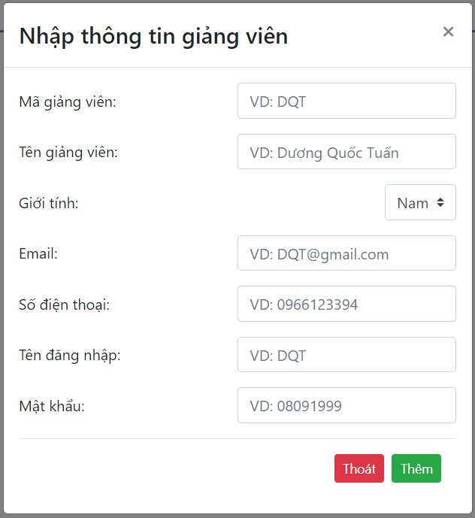

Hình 11. Giao diện nhập thông tin giảng viên

Giao diện nhập thông tin lớp

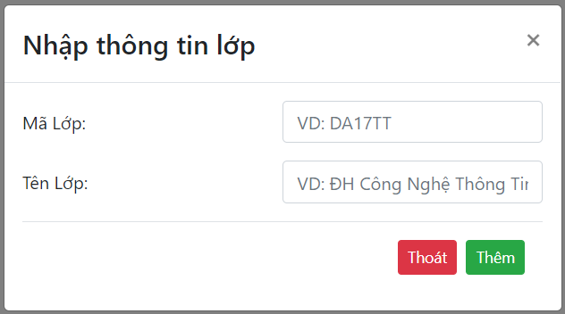

Hình 12. Giao diện nhập thông tin lớp

Giao diện chọn giảng viên giảng dạy môn nào ở lớp nào vào năm nào

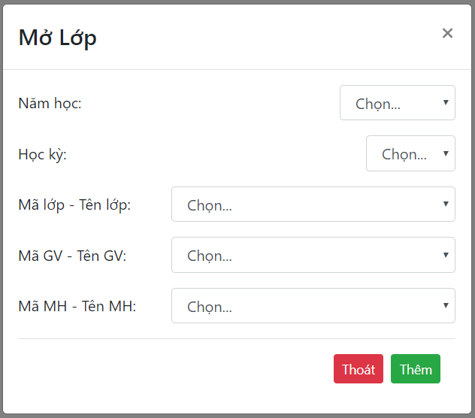

Hình 13. Giao diện chọn mở lớp

* + 1. **Giao diện sửa**

Ở giao diện sửa thông tin năm học, thông tin học kỳ sẽ bị khóa không thể thay đổi.

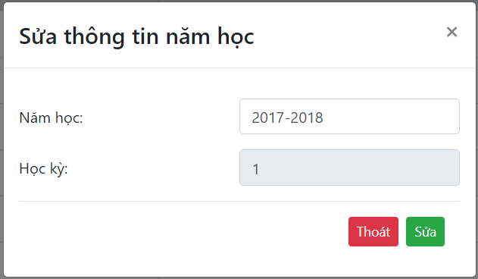

Hình 14. Giao diện sửa thông tin năm học

Ở giao diện sửa thông tin giảng viên, thông tin mã giảng viên, tên đăng nhập sẽ bị khóa không thể thay đổi.

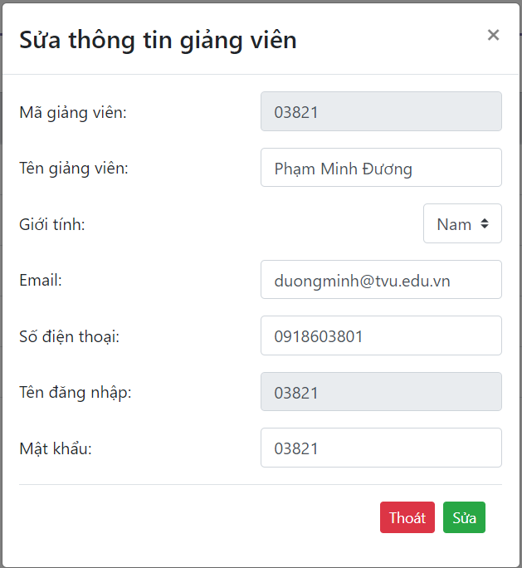

Hình 15. Giao diện sửa thông tin giảng viên

Ở giao diện sửa thông tin môn học, thông tin mã môn học sẽ bị khóa không thể thay đổi

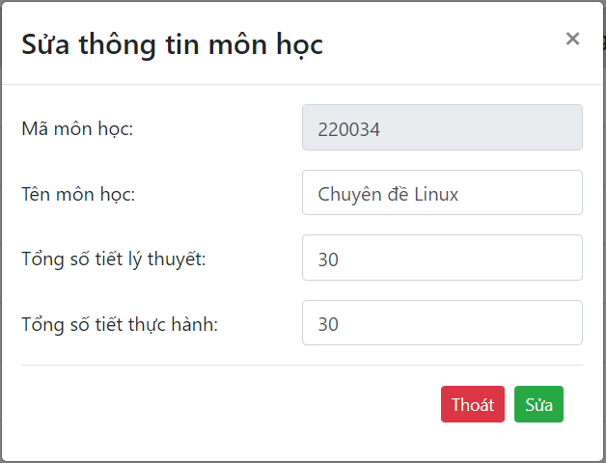

Hình 16. Giao diện sửa thông tin môn học

Ở giao diện sửa thông tin lớp, thông tin mã lớp sẽ bị khóa không thể thay đổi

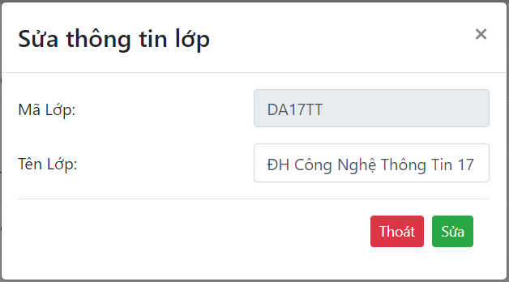

Hình 17. Giao diện sửa thông tin lớp

Ở giao diện sửa thông tin sinh viên, thông tin mã sinh viên, mã lớp, tên đăng nhập sẽ bị khóa không thể thay đổi

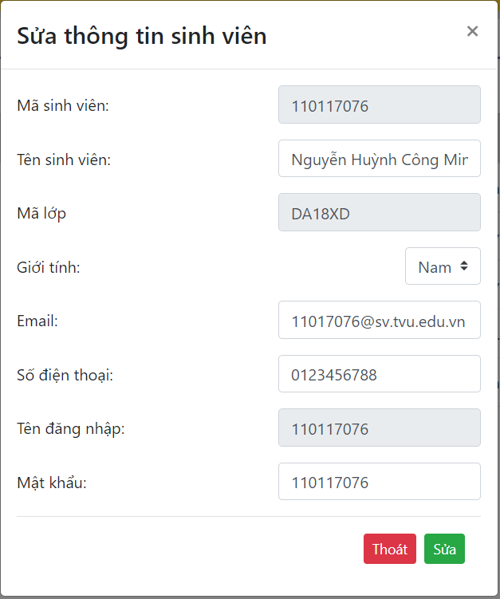

Hình 18. Giao diện sửa thông tin sinh viên

* + 1. **Giao diện xóa**

Giao diện xóa các thông tin.

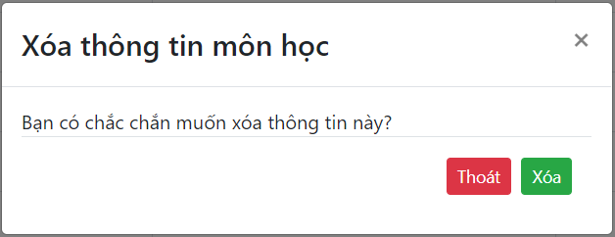

Hình 19. Giao diện xóa

* 1. **Giao diện tra cứu**

Chức năng tra cứu có thể tra cứu các thông tin như là: niên khóa, môn học, sinh viên, giảng viên, lớp. Ví dụ ở hình bên dưới là tra cứu theo môn học.

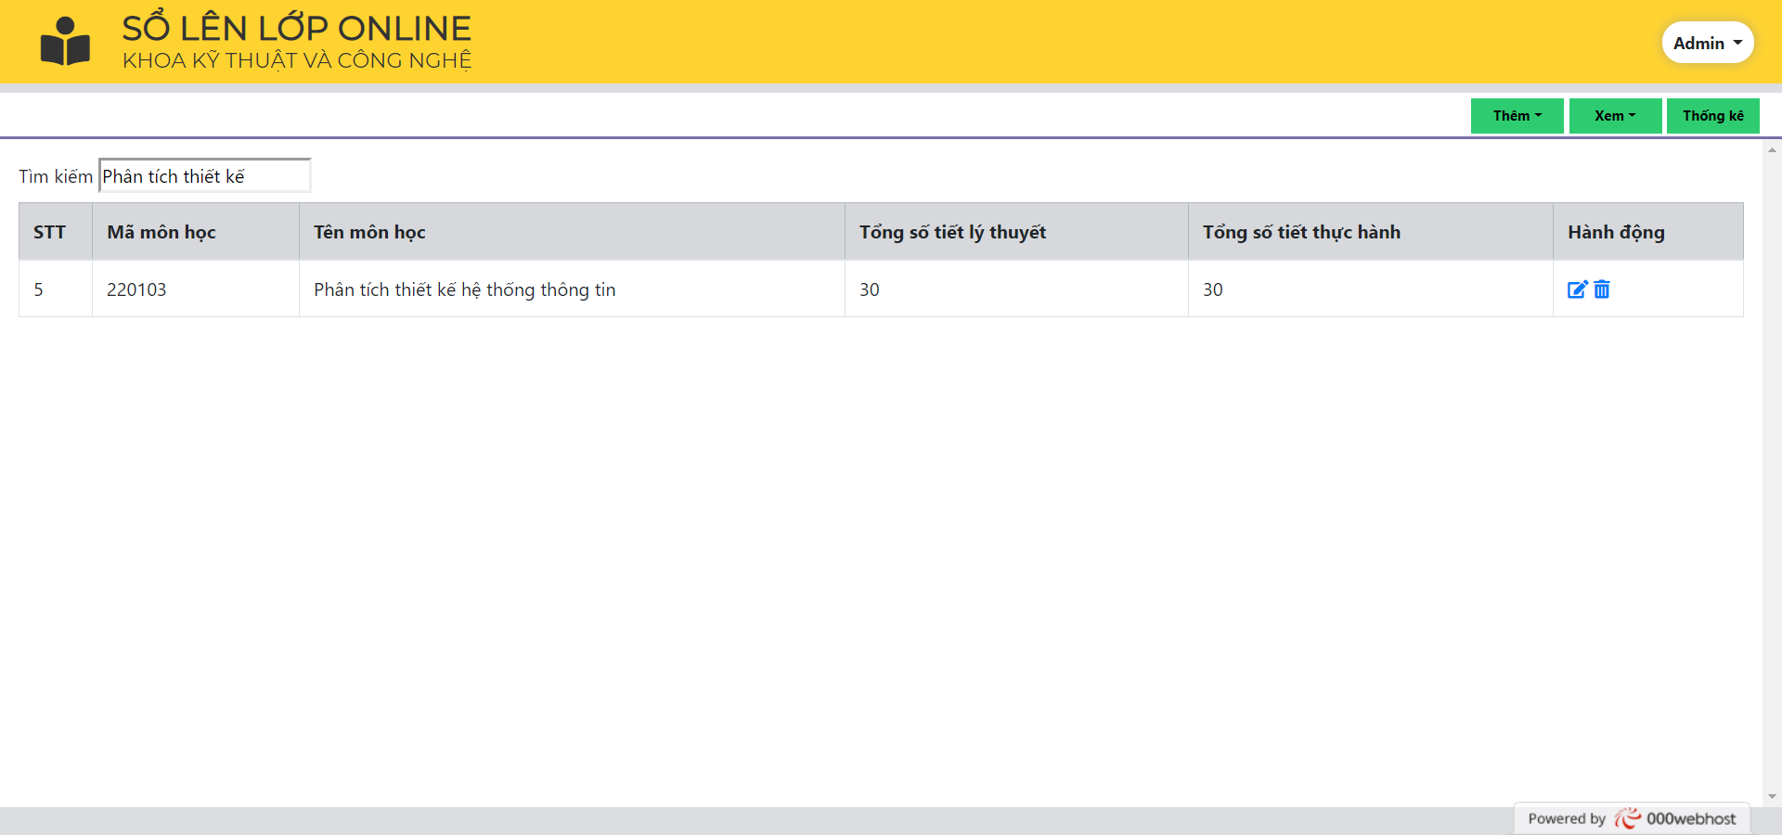

Hình 20. Giao diện tra cứu

* 1. **Giao diện thống kê**

Giao diện thống kê theo số tiết thực giảng trên tổng số tiết được phân công

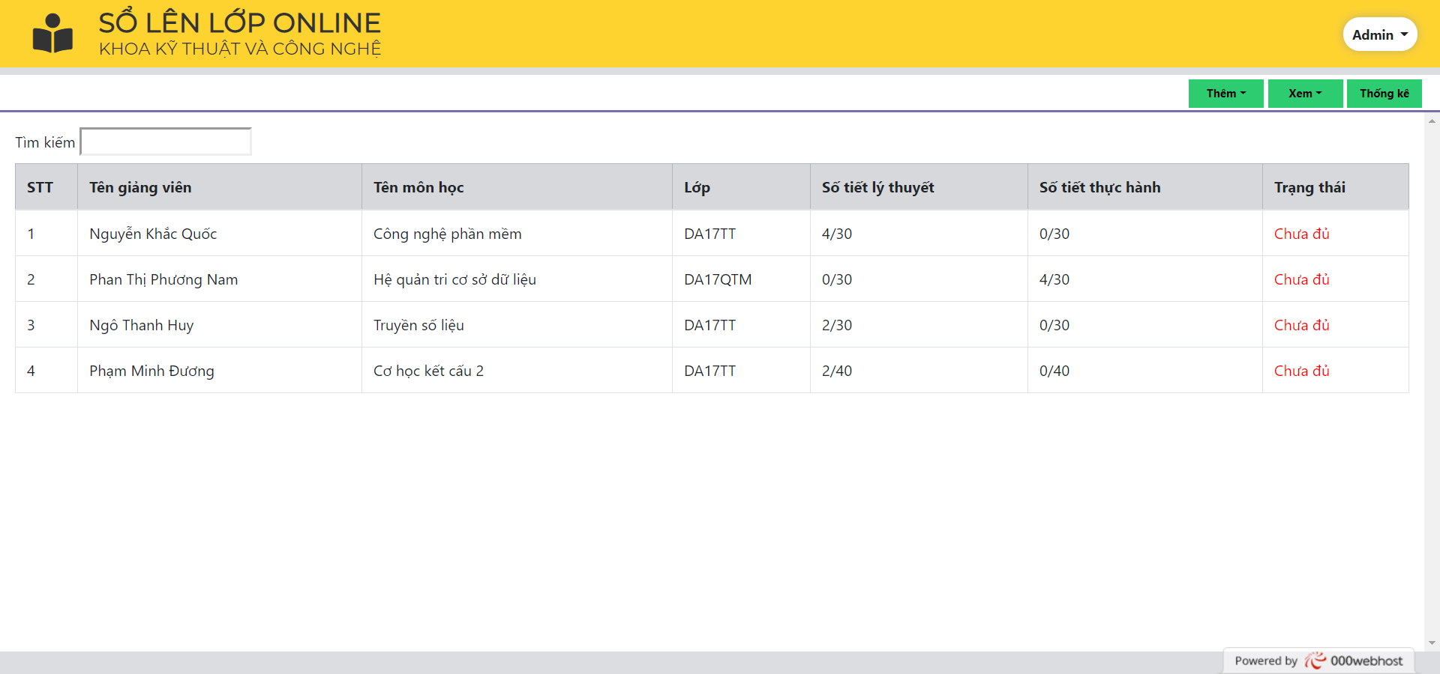

Hình 21. Giao diện thống kê

* 1. **Thiết kế báo biểu**

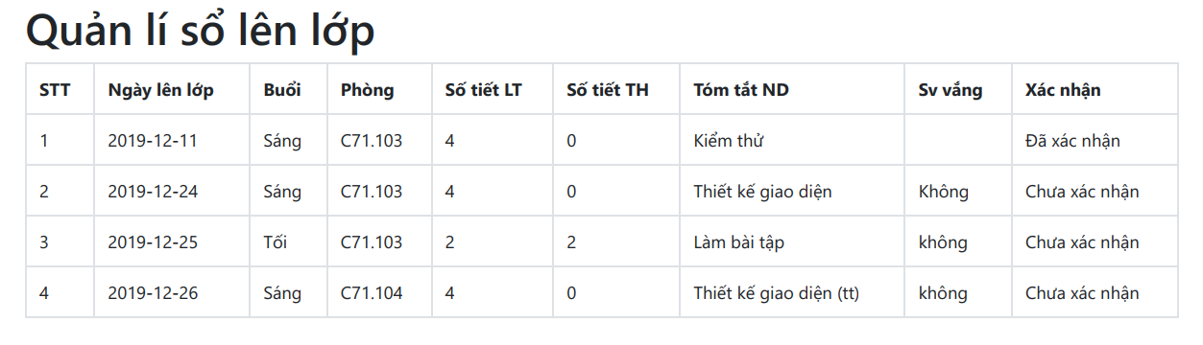

Hình 22. Giao diện xuát file PDF

# CHƯƠNG 5: CÀI ĐẶT VÀ KIỂM THỬ

* 1. **Danh sách cài đặt trình trạng các chức năng**

Bảng 7. Danh sách tình trạng các chức năng

|  |  |
| --- | --- |
| **Yêu cầu chức năng** | **Tình trạng cài đặt** |
| Nhập liêu | Đã hoàn thành |
| Lưu trữ | Đã hoàn thành |
| Tính toán, xử lý | Đã hoàn thành |
| Xuất file(Excel,PDF) | Đã hoàn thành |

* 1. **Các bảng dữ liệu kiểm thử**

**Bảng niên khóa**

Bảng 8. Dữ liệu bảng niên khoá

|  |  |  |
| --- | --- | --- |
| **MaNK** | **NamHoc** | **HocKy** |
| 1 | 2015-2016 | 1 |
| 2 | 2015-2016 | 2 |
| 3 | 2016-2017 | 1 |
| 4 | 2016-2017 | 2 |
| 5 | 2017-2018 | 1 |
| 6 | 2017-2018 | 2 |
| 7 | 2018-2019 | 1 |
| 8 | 2018-2019 | 2 |
| 9 | 2019-2020 | 1 |
| 10 | 2019-2020 | 2 |

**Bảng môn học**

Bảng 9. Dữ liệu bảng môn học

|  |  |  |  |
| --- | --- | --- | --- |
| **MaMH** | **TenMH** | **TongSoTietLT** | **TongSoTietTH** |
| 220060 | Hệ quản trị cơ sở dữ liệu | 30 | 30 |
| 220055 | Công nghệ phần mềm | 30 | 30 |
| 280114 | Cơ học kết cấu 2 | 40 | 40 |
| 280139 | Thiết kế đường ôtô | 30 | 30 |
| 220034 | Chuyên đề Linux | 30 | 30 |
| 220069 | Truyền số liệu | 30 | 30 |

**Bảng giảng viên**

Bảng 10. Dữ liệu bảng giảng viên

|  |  |  |  |  |
| --- | --- | --- | --- | --- |
| **MaGV** | **HoTenGV** | **GioiTinhGV** | **EmailGV** | **SDTGV** |
| 03562 | Nguyễn Khắc Quốc | Nam | nkquoc@tvu.edu.vn | 0918603800 |
| 03546 | Phan Thị Phương Nam | Nữ | ptpnam@tvu.edu.vn | 0989236100 |
| 03526 | Lê Minh Tự | Nam | leminhtu@tvu.edu.vn | 0988332000 |
| 03741 | Ngô Thanh Huy | Nam | huyngocntt@tvu.edu.vn | 0983303600 |
| 03821 | Phạm Minh Đương | Nam | duongminh@tvu.edu.vn | 0918603801 |

**Bảng lớp**

Bảng 11. Dữ liệu bảng lớp

|  |  |  |
| --- | --- | --- |
| **MaLop** | **TenLop** | **NhomLop** |
| DA17TT | ĐH Công nghệ thông tin 17 | 1 |
| DA17QTM | ĐH Quản trị mạng 17 | 2 |
| DA18XD | ĐH Xây dựng 18 | 3 |
| DA19KD | ĐH Kỹ thuật điện 19 | 4 |
| DA19TT | ĐH Công nghệ thông tin 19 | 5 |

**Bảng sinh viên**

Bảng 12. Dữ liệu bảng sinh viên

|  |  |  |  |  |  |
| --- | --- | --- | --- | --- | --- |
| **MaSV** | **HoTenSV** | **GioiTinhSV** | **EmailSV** | **SDTSV** | **MaLop** |
| 110117065 | Dương Quốc Tuấn | Nam | 110117065@sv.tvu.edu.vn | 0123456799 | DA17TT |
| 110117023 | Đoàn Thị Yến Nhi | Nữ | 110117023@sv.tvu.edu.vn | 0123456789 | DA17QTM |
| 110117076 | Nguyễn Huỳnh Công Minh | Nam | 110117076@sv.tvu.edu.vn | 0123456788 | DA18XD |
| 110117064 | Phạm Huỳnh Việt Tú | Nam | 110117064@sv.tvu.edu.vn | 0123456777 | DA19KD |
| 110117051 | Đổ Trọng Hảo | Nam | 110117051@sv.tvu.edu.vn | 0123456666 | DA19TT |

**Bảng chi tiết dạy**

Bảng 13. Dữ liệu bảng chi tiết dạy

|  |  |  |  |
| --- | --- | --- | --- |
| **MaLop** | **MaMH** | **MaNK** | **MaGV** |
| DA17TT | 220055 | 2017-2018-1 | 03562 |
| DA17QTM | 220060 | 2017-2018-2 | 03546 |
| DA17TT | 280034 | 2018-2019-1 | 03562 |
| DA17TT | 280069 | 2018-2019-2 | 03741 |
| DA17TT | 220114 | 2019-2020-1 | 03821 |

**Bảng thông tin lên lớp**

Bảng 14. Dữ liệu bảng thông tin lên lớp

|  |  |  |  |  |  |  |  |  |  |  |
| --- | --- | --- | --- | --- | --- | --- | --- | --- | --- | --- |
| **MATTLL** | **NgayLenLop** | **Buoi** | **Phong** | **SoTietLT** | **SoTietTH** | **TomTatND** | **SVvang** | **MaLop** | **MaGV** | **MaMH** |
| 1 | 11/11/2019 | Sáng | C71.103 | 4 | 0 | Kiểm thử | Không | DA17TT | 03562 | 220055 |
| 2 | 11/11/2019 | Sáng | D71.104 | 0 | 4 | Nhập CSDL | Không | DA17QTM | 03546 | 220060 |
| 3 | 12/11/2019 | Chiều | C71.103 | 2 | 2 | Cài Linux | Không | DA17TT | 03562 | 280034 |
| 4 | 13/11/2019 | Sáng | C71.104 | 0 | 2 | Kiểm tra | Không | DA17TT | 03741 | 280169 |
| 5 | 15/11/2019 | Chiều | C71.103 | 2 | 0 | Kiểm tra | Không | DA17TT | 03821 | 220114 |

# CHƯƠNG 6: KẾT LUẬN VÀ HƯỚNG PHÁT TRIỂN

* 1. **Các kết quả đạt được**

Trang Web đã hoàn thành được các giao diện, các chức năng thêm, sửa, xóa, thông kê các thông tin đã hoạt động ổn định. Giúp quá trình quản lý sổ, nhập, xuất, chỉnh sửa các thông tin một các linh hoạt, thuận tiện, tiết kiệm tài nguyên, công sức hơn

Đã khắc phục được các nhược điểm của việc sử dụng sổ giấy truyền thống, nâng cao khả năng bảo quản

* 1. **Hạn chế, hướng phát triển**

6. 2. 1. **Hạn chế**

Hiện tại giao diện còn đơn giản.

Tính bảo mật chưa cao.

6. 2. 2. **Hướng phát triển**

Phát triển trang web tương thích với các thiết bị di động.

Nâng cao tính bảo mật.

Giao diện thuận tiện, dễ sử dụng hơn.

**TÀI LIỆU THAM KHẢO**

**[1]** Phạm Minh Đương (2014), tài liệu giảng dạy môn “Phân tích và Thiết kế Hệ thống Thông tin”, trường Đại học Trà Vinh.

**[2]** Phan Thị Phương Nam (2015), tài liệu giảng dạy môn “Hệ quản trị Cơ sở dữ liệu”, trường Đại học Trà Vinh.

**[3]** Nguyễn Khắc Quốc (2015), tài liệu giảng dạy môn “Công nghệ phần mềm”, trường Đại học Trà Vinh.